

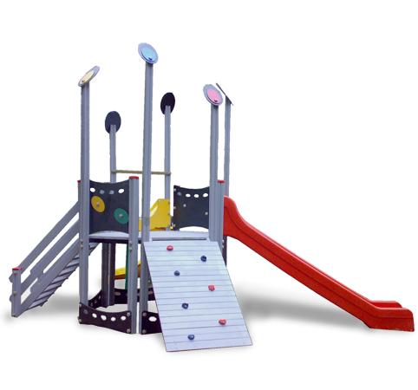

Descrizione:

Torre Spaziale, realizzata con struttura in Pino nordico

impregnato in autoclave, successivametne verniciata

con vernici ecologiche.

Parapetti ed inserti decorativi sono in hpl colorato.

Il gioco è composto da: piattaforma esagonale, scivolo

lineare, scivolo ad S, scala d'accesso in legno,

Arrampicata klimber modello scalatore.

Area d'ingombro: 599x602 cm.

Area di sicurezza: 62 mq

Altezza pedana scivolo: 120 cm

I colori delle attrezzature rappresentati nelle immagini

sono da considerarsi puramente indicativi.

Categoria: Castelli complessi per parchi

Codice: EP0264X



